ALLEGATO 1: INFO STRUMENTI

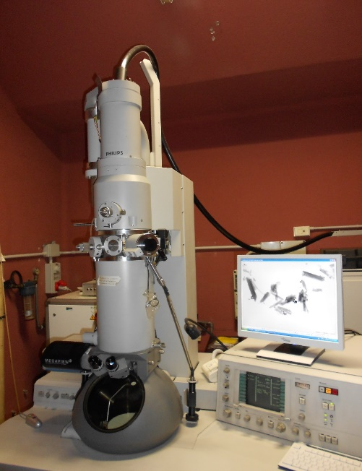 | MICROSCOPIO ELETTRONICO A TRASMISSIONE  PHILIPS TEM CM 100  (referente: Prof. Giovanni Valdrè)  - Massima tensione di accelerazione 100 kV  - Elevato contrasto per favorire l’osservazione di campioni biologici  - Acquisizione digitale dell’immagine  TARIFFARIO:  - 50 euro/ora utenti BiGeA  - 155 euro/ora utenti esterni BiGeA

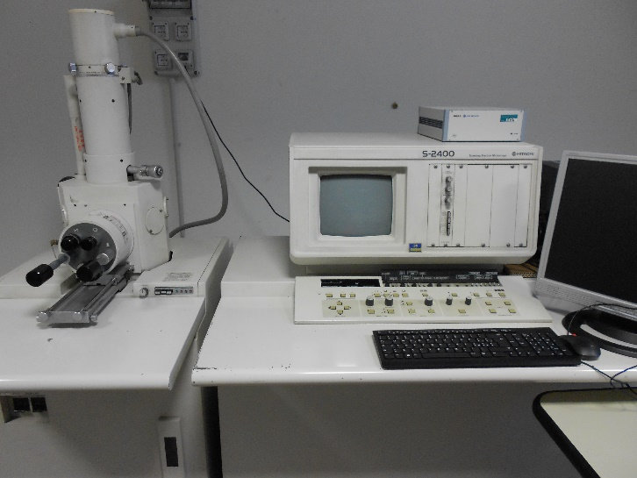 | MICROSCOPIO ELETTRONICO A SCANSIONE  SEM HITACHI S-2400  (referente: Prof. Antonio Bonfitto)  - Massima tensione di accelerazione 25 kV  - Acquisizione digitale dell’immagine  TARIFFARIO:  - 10 euro/ora utenti BiGeA  - 20 euro/ora altri utenti esterni al BiGeA

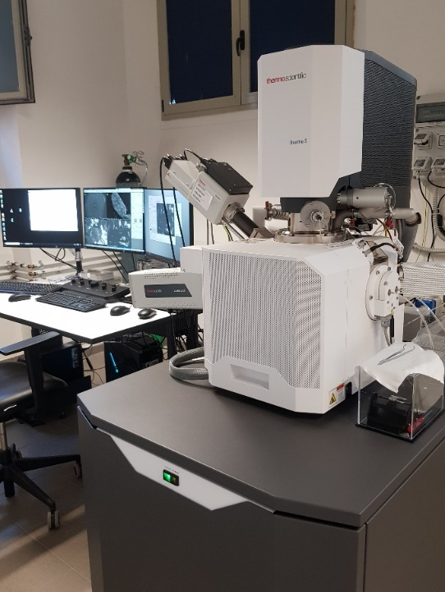 | MICROSCOPIO ELETTRONICO A SCANSIONE AMBIENTALE  THERMOFISHER ESEM QUATTRO S  (referente: Prof. Giovanni Valdrè)  - Sorgente a emissione di campo FEG  - ESEM  - STEM  - Microanalisi a raggi x  - Catodoluminescenza  - EBSD  TARIFFARIO: da definire

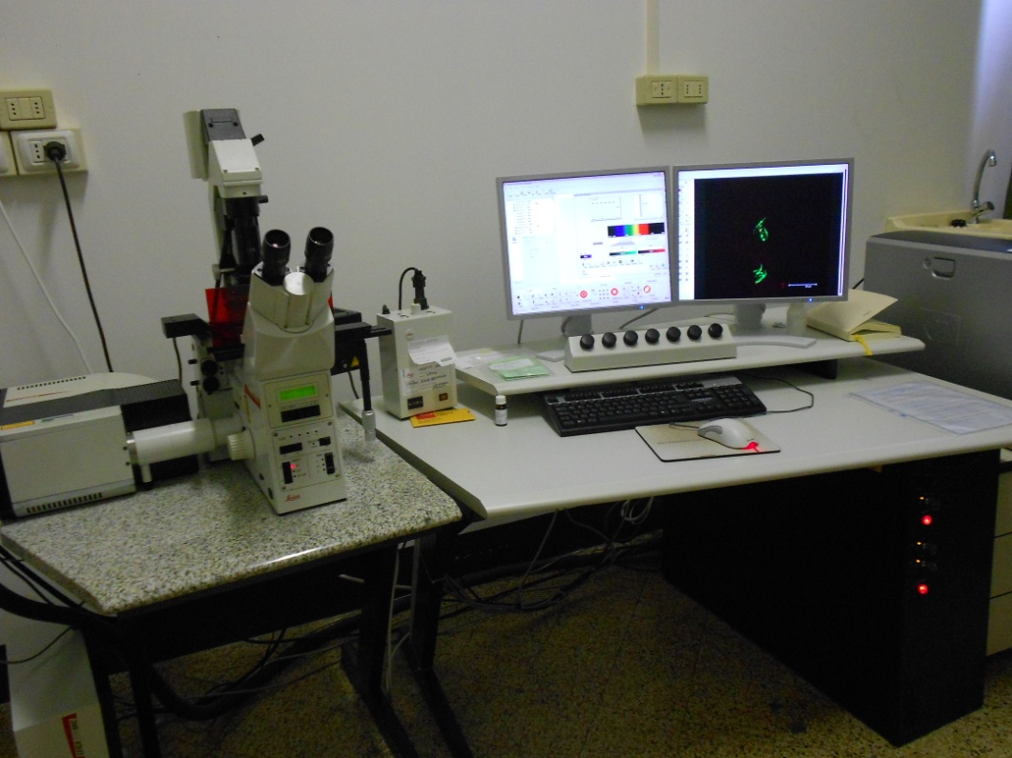 | MICROSCOPIO CONFOCALE  LEICA TCS SL  (referente: Prof.ssa Valeria Franceschini)  - Laser elio-neon e laser a ioni di argon con lunghezze d’onda disponibili: 488, 514, 543, 633 nm  - Acquisizione ed elaborazione digitale delle immagini tramite software dedicato.  TARIFFARIO:  - 10 euro/ora interni BiGeA  - 30 euro/ora esterni BiGeA

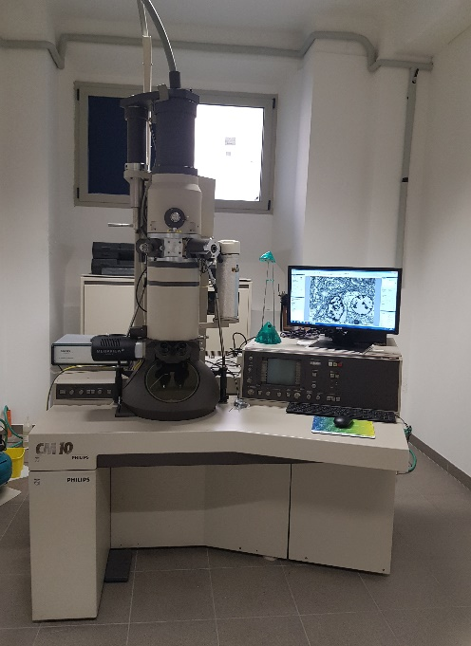 | MICROSCOPIO ELETTRONICO A TRASMISSIONE  PHILIPS TEM CM 10  (referente: Prof. Giovanni Valdrè)  - Massima tensione di accelerazione 100 kV  - Elevato contrasto per favorire l’osservazione di campioni biologici  - Acquisizione digitale dell’immagine  - In gestione per conto del Dipartimento DIMES dell’Università di Bologna  Uso di questo strumento non in conto terzi

